高雄市高英高級工商職業學校
Kao Ying Industrial Commercial Vocational High School
教師行動研究（專題製作）報告


警報探險車

老師姓名：黃宗偉老師
科 別：電 機 科

中 華 民 國 100 年 4 月
中文摘要
現代社會總是會有許多自然、人為的災害，例如：風災、地震、核災、恐怖攻擊等等之類的，這些災害有時可以用人力解決，但有些災害會造成人體傷害，這時我們就必須依賴現代科學技術來解決問題，不久前有人發明了遠端遙控救災遙控車，車上具備了監視功能，它可以到達人類無法到達的地區完成地形勘查任務。
經過研究之後，把舊有的遠端遙控救災遙控車加以改進，改裝使其具備探險功能以及警報系統，不但能夾取物件，做遠端的監控外，還能使用語音溝通，最大操作距離約60公尺，配合大直徑的輪胎，可克服大部分地形，如此一來若要進入未知的地區或是有如迷宮的山洞就可以輕鬆的預測地形，這樣操作員的安全也會加倍，利用這套警報系統則能夠知道是否碰處到危險的物品或是在山區中能夠使受困的人發現進而可以求救。

I
目錄
中文摘要………………………………………………………………............…….... I
目錄……………………………………………………………………………......…. II
表目錄……………………………………………………………………….....…….. III
圖目錄……………………………………………………………………......……….IV壹、前言…………………………………………………………...…...……...……….1
一、製作動機……………………………………………………….......…….1
二、製作目的…………………………………………………………….…...1
三、製作架構………………………………………………………………....1
貳、理論探討………………...……………………………………….....……….…...2
参、專題研究製作…………………….…………………………….......................…..4
一、設備與器材……………………………….……..………………...……4
二、製作方法與步驟……………………………………………….......…...5
肆、製作成果…………………………………………………………………..…..…7
一、研究果與功能介紹……………………………………………………..7
二、動作與所需功能……………………………………………….……….8
伍、結論與建議………………………………………………………….…………...9
一、結論……………………………………………………………………9
二、建議……………………………………………………………….…...9
參考文獻…………………………………………………..…………………………10
附錄…………………………………………………………………………………..11

II
表目錄
表1設備及器材表.......................................................................................................4

III
圖目錄
圖1製作架構圖.............................................................................................................1
圖2直流電機.................................................................................................................2
圖3將鋸好的木板以及壓克力板固定.........................................................................5
圖4鎖上螺絲固定.........................................................................................................5
圖5輪胎配置.................................................................................................................5
圖6夾具安裝.................................................................................................................5
圖7接上電源.................................................................................................................5
圖8使用取物夾夾取物件.............................................................................................7
圖9遠端視訊功能測試.................................................................................................7
圖10遙控器...................................................................................................................7
圖11探險車動作流程圖...............................................................................................8

IV
壹、前言
一、製作動機
日常生活中常看到一些科學家會有去某些深山探險，想要找尋一些人類所未見過的東西，但是常常徒勞無功，這是因為有些地區太為偏僻，人類無法進入，或者是因為天災跟人為因素所造成的災難，例：地震 有時地震會有受困多時的民眾，但是比較深入的地層,常常會有是生還者變成罹難者的悲劇，我們小組這時靈機一動，如果我們把模型車加以改良，同時具有探險以及警報的功能，不但能在考古和冒險上，加以應用未來更能增加救難的功能，使得機器能代替人類，讓人類無法完成的任務來讓這台探險警報車完成。

二、製作目的
因為天災的問題，在一些搜救的行動中，人類無能為力冒險搜救受難者，所以小組決定研究一台救援車，可以在惡劣的地形之下，搜救受困的人們，或是處理危險的炸彈、未爆彈等等之類。

三、製作架構
在研究過後，決定了題目，便開始進行執行的部份，尋找材料、購買材料，詢問專業意見，以及在網路上查詢原理，在初步工作處理完之後，開始動工、成品測試、製作完成、使用效果的呈現，最後研究有沒有需要修改的地方或是加強的地方。
拍攝製作過程
與半成品的呈現
放入報告內容

著手進行編打報告
與研究製作遙控車

上網尋找相關的
專題題目與討論
尋找配件與製作報告

美工報告背景與
加入不同效果

完成作品

圖1製作架構圖
1
貳、理論探討
一、直流電動機
直流電動機（DC Motor）的好處為在控速方面比較簡單，只須控制電壓大小已可控制共轉速，但此類電動機不宜在高溫、易燃等環境下操作，而且由於電動機中需要以碳刷作為電流變換器（Commutator）的部件（有刷電動機），所以需要定期清理炭刷磨擦所產生的污物。無碳刷之電動機稱為無刷電動機，相對於有刷，無刷電動機因為少了碳刷與軸的摩擦因此較省電也比較安靜。製作難度較高、價格也較高。交流電動機（AC Motor）則可以在高溫、易燃等環境下操作，而且不用定期清理碳刷的污物，但在控速上比較困難，因為控制交流電動機轉速須要控制交流電的頻率（或使用感應電動機，用增加內部阻力的方式，在相同交流電的頻率下降低電動機轉速），控制其電壓只會影響電動機的扭力。一般家用電動機之電壓有 110V和220V等兩種，在工業應用還有380V或440V等型態。
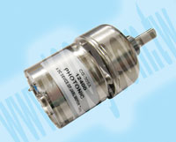
圖2直流電機
12V DV(直流)馬達，本體長 : 98.5 ~ 125.3m m；出力軸長：20.0mm以上數據為安裝與控制數據. 與負載運動無關減速比 (reduction ratio)；1/61看馬達的資訊，是已經將減速比計算，得到最終出力與轉速如下定格扭力 (rated torque)：18 kg-cm。定格回轉速 (rated speed)：96 rpm 要計算要先知道你所需要速度torque表示在固定力臂長度有多少出力，18 kg -cm = 1公分力臂長度有18 kg出力所以要知道出力以torque/力臂。例如10公分力臂=18/10=1.8 kg出力
Rpm.= 每分鐘多少轉。要換算成速度= Rpm*轉動半徑。在此可將轉動半徑=力臂長度。96 rpm*10公分= 960 cm / Min

2
因各運動機構傳動方式不同，在此無法詳細說明你力臂長度或轉動半徑大小取得方法，簡易換算如下：( 將假設力臂長度設定為 1 公分 ) 如上面資料得知
此馬達可以18 kg出力* 96 cm / Min運動將你實際須要速度除馬達速度：例如你要 1米/分( 1米/分 ) / * ( 96 cm / Min ) = 100/96=1.0417將此值除以出力 ( 18 kg )18/1.0417= 17.28kg表示以1米/分速度可以有17.28kg出力以下重點請注意:平面運動. 移動物體所須之力為物體之磨擦力. 並非物體重量物體之磨擦力=物體重量 * 磨擦係數不知你運動機構. 無法知道磨擦係數為何。以最簡易鋼輪對鋼軌磨擦係數大約0.2~0.3，如以轉動將會更小，如以滑軌運動更小，小至0.01多有可能，所以此磨擦係數相差太大，計算方式：出力 / 磨擦係數 = 可載物體重量例如 磨擦係數 0.1 -> 17.28 / 0.1 = 172.8 kg以上計算為全部出力使用在抵抗磨擦力可載物體重量，此情況為 “ 等速運動 “ 也就是沒有加減速變化，實際上須從靜止->加速->等速->減速->靜止->(反向) 加速->->->所以不行將所有出力全使用在抵抗磨擦力，必須有提供加減速變化之出力，二者之和才是馬達所須出力如果在急速變化情況下提供加減速變化之出力會比抵抗磨擦力大很多，真正計算是要算此方面. F=Ma.M=物體質量, a=加(減)速你要計算不只所在物體重量，連同機構(運動) 重量多要算進去，因為運動不只載重物體，連同機構 ( 上平台. 馬達等 ) 一起運動，如果是急速變化，大部份設計並不是使用馬達額定出力，而是使用馬達最大出力，也就是在短時間內 ( 速度變化期 )，使馬達超載，在等速時馬達負載會低下來，但總合之平均負載不可大於馬達額定負載。

二、輪胎
在閱讀輪胎型錄時，或是於選購輪胎之際直接觀察輪胎胎壁以及未拆封輪胎包裝膠膜上的貼紙，都可以看到一連串輪胎規格的標示。要了解輪胎，當然得先從認識、了解輪胎規格的意義開始。
我們就以十分常見的規格〝P185/60HR14〞來介紹。首先〝P〞指的是小客車（Passenger Car），就是給一般小客車裝著用的。有的車輛所配置的備胎並非全尺寸的，那麼您就會在這個位置找到〝T〞這個英文字母，表示它是〝暫時〞（Temporary）用胎。
接下來〝185〞就是輪胎胎面的寬度，以〝mm〞作為單位。其後的〝60〞指的是輪胎的扁平比，此處係指輪胎胎壁的高度為胎面寬度的60%。
再過來又有兩個英文字母。〝H〞是速度記號，代表這個輪胎的設計能安全承受的最高行車速度為210公里／時；當然，在不同的輪胎上常可以見到不同的英文字母標示於此處，這就顯示了它們各自的安全速限。在後面的問答中，我們會為您作更清楚的解釋。而在速度記號之後的〝R〞，就是輻射層（Radial-ply）之意，代表這個輪胎是輻射層輪胎；現在的小客車用輪胎均為此種結構。至於最後的〝14〞，就是輪胎的內緣直徑為14吋，只能裝在14吋的輪圈上。
3
参、專題研究製作
一、設備及器材
表1設備及器材表
項目 | 規格 | 數量
木板 | 40cm*30cm | 5
鋸子 | s-370 | 1
壓克力板 | 40cm*30cm | 1
馬達 | DC6V  RB350100/28HKER | 4
輪胎 | 直徑6.5cm | 4
視訊鏡頭 | F=3.6mm | 1
取物夾 | 13cm*4cm | 1
噴漆 | 黑色 | 2
主機板 | RF24G | 3

4
二、製作過程與方法
（一）研究過程
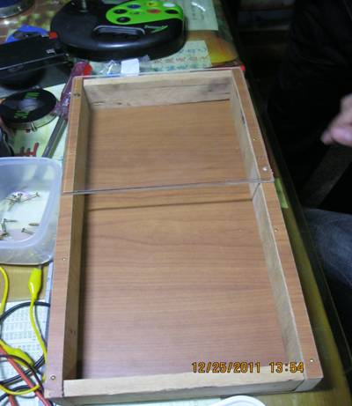 | 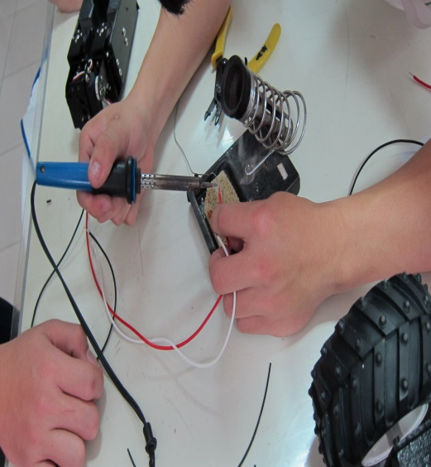
圖3將鋸好的木板以及壓克力板固定 | 圖4裝配控制線路
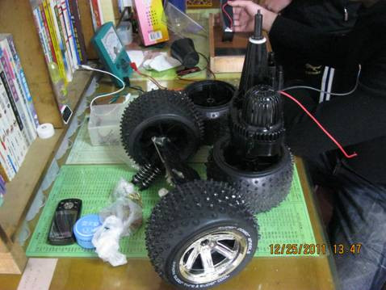 | 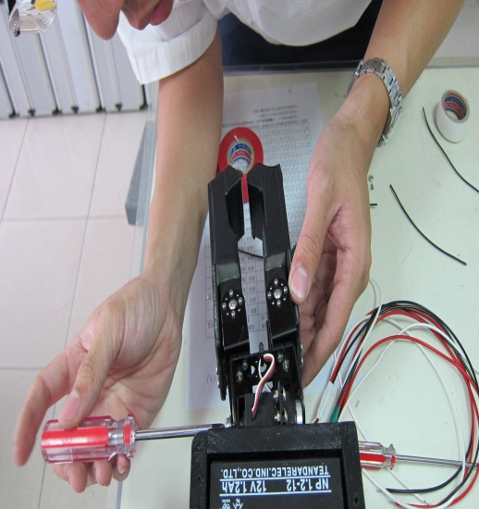
圖5輪胎配置 | 圖6夾具安裝
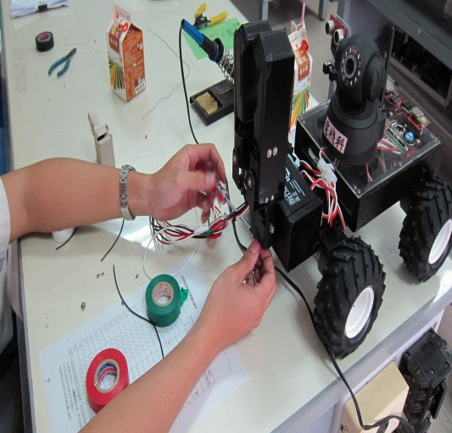
圖7接上電源
5
（二）研究方法
本專題研究採用行動研究法，包括準備、實驗教學、電路分析、實物組裝及報告撰寫等階段，主要步驟為：
(a)蒐集資料
(b)繪製電路
(c)材料購買
(d)元件組裝
(e)成品測試

6
肆、製作成果
一、研究結果與功能介紹
(一)實體成果
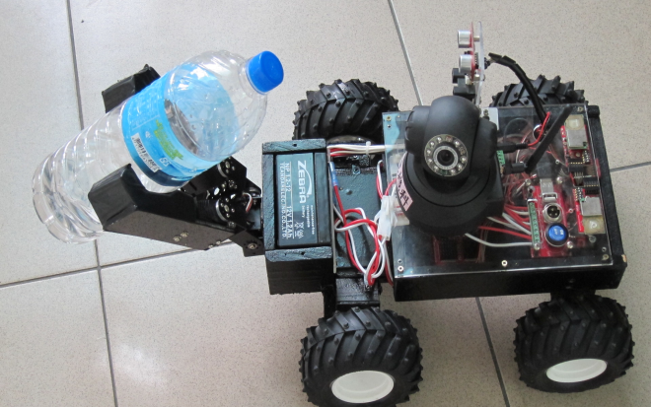

圖8使用取物夾夾取物件

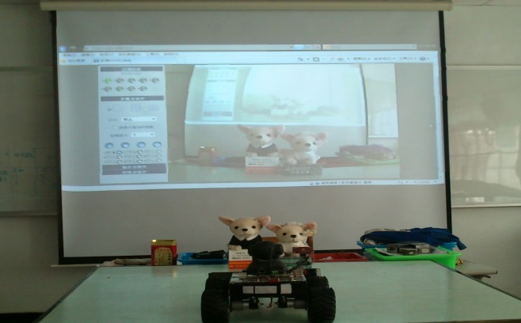
圖9遠端視訊功能測試

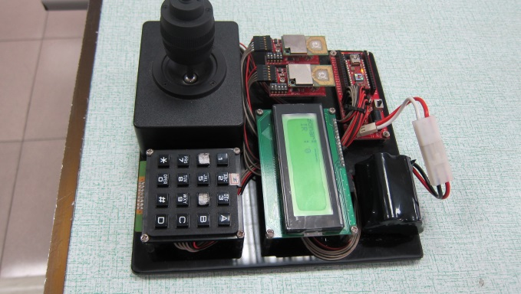
圖10遙控器

7
(二)動作與所需功能：
1.勘查地形與情況回報：利用視訊與行走遙控功能。
2.接觸目標與溝通：利用遠端視訊與語音溝通系統。
3.運送所須物品：利用夾具做物品的運輸。

發
現
需
救
援
目
標
勘
查
地
形
與
情
況
回
報
接
觸
目
標
物
與
溝
通
運
送
所
需
物
品
圖11探險車動作流程圖

8
伍、結論與建議
一、結論
(一)本救援車裝有取物裝置，前方的取物夾可以夾取約一公斤重之小物品，
像救援所需的水、罐頭、手機等皆無問題。
(二)本救援車裝有視訊裝置，可以做遠方監控，故可以無視地區的有毒或汙
染氣體等，也可以減少直接接觸危險情況的風險，另外在視訊旁邊裝有
麥克風，可以與接觸人員直接通訊。
(三)本車遙控距離約末60公尺，操作範圍廣，也可作後退、原地轉向等控
制，車輪選用大直徑且柔軟度佳，故克服地形能力大大提升，可以適
應各項艱困地形。

二、建議
(一)未考慮加工便利性，本救援車採用木質車體，未來在製作改良上可以
以金屬為車體加強本車強度，並且增加防水性能，使其在濕地及下雨
時可以更靈活。
(二)因充電電池至於前方，故重心往前，在夾取物件時容易造成重心不穩
，建議未來在改良上可將充電電池至於後方車身，以取得重心平衡。

9
參考文獻
1. 直流電動機。2012年2月14日，取自網站http://www.yokohamatire.com.tw/qa.asp
2. 輪胎介紹。2012年2月24日，取自網站http://zh.wikipedia.org/wiki/%E7%94%B5%E5%8A%A8%E6%9C%BA
3. 運動機構傳動。2012年3月25日，取自網站http://web2.nmns.edu.tw/PubLib/NewsLetter/90/164/10-2.htm

10
附錄
遙控器內的IC採用模組套件，以下為程式碼：
MySer.SetPosOffset(8, 0) 設定馬達微調值
MySer.SetPosOffset(9, 0)
MySer.SetPosOffset(11, 30)
MySer.SetPosOffset(13, 0)
MySer.SetPosOffset(15, 0)
ConfigInitRF()
ConfigInitVal()
myRx.EnRxReadyEvent()
myser.SetPosSpd(8,1500,100) 設定馬達初始角度
cam_UD=1500
myser.SetPosSpd(11,1043,100)
claw_R=1043
myser.SetPosSpd(13,1500,100)
claw_UD=1500
myser.SetPosSpd(15,1909,100)
claw_L=1909
myser.SetPosSpd(9,1500,100)
cam_RL=1500
mySer.Run5Servo(8,9,11,13,15)
mysonar.SetFloorLevel(1) 設定超音波感度
' mysonar.RepeatRanging
' Debug "Start Engine!!!",CR,CR
Do
rescan_1:
If g_bRxReady=0 Then Goto rescan_1 判斷是否有RF資料進來
myRx.GetVar(Command) 讀取RF資料
' If myRx.GetVar(Command)=0 Then Goto rescan_1
' Debugin "pls input Command",Command,CR
11
' Debug "command= ",command,CR
CID=Command Mod &H100 取LSB
' Debug "command in!!!",CR,CR
' Debug "CID= ",CID,CR
temp2 = Command \ &H100 'shift right 1byte
'======================================
'Debug CSRXY(1,1),"CID=",CID
'Debug CSRXY(1,2),"temp2=",temp2
'======================================
Select Case CID
Case 1 讀取馬達速度
' count1+=1
' Debug CSRXY(1,1),"car move !!! ",count1,CR,CR
Direction = temp2 Mod 4 讀取方向資料
temp2 = temp2 \ &H100 'shift right 1byte
SpeedL = temp2 Mod &H100 讀取Left speed¸資料
SpeedR = temp2 \ &H100 '讀取¨úRight speed¸資料
'======================================
'Debug CSRXY(1,3),"SpeedL=",SpeedL
'Debug CSRXY(1,4),"SpeedR=",SpeedR
'Debug CSRXY(1,5),"Direction=",Direction
'======================================
Select Case Direction
Case 3
mymotor.BackwardB(SpeedL) 'Forward
mymotor.BackwardA(SpeedR) 'Backward
Case 2
mymotor.ForwardB(SpeedL) 'Forward
mymotor.BackwardA(SpeedR) 'Forward
Case 1
mymotor.BackwardB(SpeedL) 'Forward
mymotor.ForwardA(SpeedR) 'Forward
Case 0
mymotor.ForwardB(SpeedL) 'Backward
mymotor.ForwardA(SpeedR) 'Forward
End Select



高足盈校 英才輩出

高雄市高英高級工商職業學校
校址：高雄市大寮區鳳林三路19巷44號
電話：(07)783-2991
網址：www.kyicvs.khc.edu.tw
E-mail：kyic@kyicvs.khc.edu.tw

